Le Nord Pas de Calais : une région au cœur de l’Europe


Introduction :
Au-delà du film « Bienvenue chez les ch’tis », la région française du Nord pas de Calais est surtout connue pour ses nombreux transports transnationaux, et une vie étudiante qui occupe sa capitale, Lille. En effet, sa situation géographique idéale : au centre des villes européennes les plus riches, lui a permis de faire partie intégrante du cœur économique de l’Europe. Malgré cela, cette localisation n’a pas toujours été un avantage pour cette région qui a subi difficilement chaque changement. On peut alors se demander si la situation géographique du Nord pas de Calais a toujours été un atout pour cette région ?

I Le rayonnement européen du NPC a souvent été houleux dans son passé :
La Constituante décide, le 29 septembre 1789, de réorganiser le territoire national en départements. Mais ce n’est que depuis le 4 mars 1790 que l’histoire du Nord-Pas-de-Calais a commencée. Grâce à ce décret, la région est divisée en deux départements, ceux que l’on connait actuellement c’est-à-dire : le Nord (59) avec pour préfecture Lille, et le Pas-de-Calais (52) avec Arras comme préfecture.
Après sa création, la région Nord doit faire face à la guerre franco-autrichienne et devient un véritable champ de bataille pour les affrontements français et autrichiens.
Pour finir, ce n’est que sous Napoléon que le Nord-Pas-de-Calais peut se reconstruire et tourner une page de son histoire.
A/ La révolution industrielle du XIXème siècle :
C’est au début du XIXème siècle que la France rentre dans l’ère industrielle grâce aux progrès techniques et à l’innovation ; la région Nord-Pas-de-Calais connait alors un développement économique et un essor démographique très importants.
Plusieurs facteurs sont à l’origine de cet élan :
- Le blocus continental imposé par Napoléon au Royaume-Uni a poussé la région Nord à développer des biens autrefois fournis par l’étranger (exemple : le sucre)
- L’exploitation du bassin houiller dont la région est très riche
- Le développement des mines (charbon)
- Et la propagation du chemin de fer
L’ensemble de ces facteurs ont permis de transformer le Nord-Pas-de-Calais en favorisant l’industrialisation, l’explosion démographique et le développement de la classe ouvrière. La région est alors appelée « l’usine de France ».
Cette époque industrielle marque l’apogée du Nord de la France puisque celui-ci devient l’une des plus grandes puissances économiques du pays.
Mais, il ne faut pas oublier pour autant que le Nord-Pas-de-Calais fut aussi le cadre de violentes luttes de la classe ouvrière et de révoltes sociales en raison des situations extrêmement précaires des miniers.
B/ Les deux guerres mondiales :
La région Nord-Pas-de-Calais voit rapidement la fin de son essor industriel lorsque celle-ci est frappée de plein fouet par la première guerre mondiale (1914-1918). En effet, occupé par les allemands, le département du Nord devient très vite un véritable champ de bataille pour les deux puissances françaises et allemandes.
Elle connait une nouvelle invasion lors de la seconde guerre mondiale (1939-1945). La région est à nouveau occupée par l’ennemi : elle connait une longue et lourde occupation ainsi que le contrôle des entreprises industrielles (exemple : réquisitions de main d’œuvre).
Après la guerre, la région Nord-Pas-de-Calais tente de se relever peu à peu et de se reconstruire. Pour ce faire, elle bénéficie des financements du plan Marshall pour moderniser ses usines.
C/ La crise de 1970 :
Après cinq années de reconstruction (1950) la région Nord connait une crise sans précédent. En effet, lors de son relèvement elle n’a pas beaucoup diversifié ses activités qui restent très traditionnelles.
De 1950 à 1980, le Nord-Pas-de-Calais doit faire face à l’arrêt progressif de certaines activités : des milliers de postes sont ainsi supprimés dans le secteur minier principalement, mais également le secteur du textile, de la sidérurgie et de la métallurgie.
A partir de ce moment, la région s’est tournée peu à peu vers une industrie d’information et de services. Elle est devenue un des berceaux de la grande distribution moderne.

II Depuis les années 90 le Nord Pas de Calais est en pleine expansion et reconversion :

A/ Le développement d’axes de communication et d’infrastructures a attiré une forte population :
Cette région abrite trois ports littoraux et de nombreux ports fluviaux dont le port de Calais qui est le premier port de voyageurs de l'Europe continentale avec plus de 13,7 millions de voyageurs et plus de 38 tonnes de marchandises
Des voies navigables s’étendent sur plus de 680 km via des canaux à travers toute la région.
De grands projets tels que l’Eurostar mis en service en 1993 ou encore l’Euralille assurent à la région le statut de carrefour de l’Europe.
En effet l’Euralille est le troisième quartier d'affaires de France après La Défense et Le Part-Dieu à Lyon. Il bénéficie de nombreuses infrastructures, en particulier deux gares (Lille-Flandres et Lille-Europe), un boulevard périphérique, un tramway, et surtout le plus long réseau de métro automatique en Europe.
Le Nord Pas de Calais est une des régions les plus peuplées d’Europe. On compte 324 habitants au Km² : en France, il s’agit du deuxième foyer de densité après l’Ile de France. En effet la région rassemble 4,2 millions d’habitants soit 7% des Français sur seulement 2% de la superficie du territoire français.

B/ Le renouvellement des activités industrielles :
Depuis l’arrêt de l’extraction houillère, la région a dû se moderniser et renouveler ses activités industrielles.
Lille accueille le plus grand nombre de sièges sociaux mondiaux après l’Ile de France comme Auchan, Boulanger, Castorama…
De plus, la région a connu une rapide tertiarisation qui occupe aujourd’hui 62,8 % des emplois. Le développement régional peut s'appuyer sur des compétences fortes comme la vente par correspondance (la Redoute, 3 Suisses, Damart), la grande distribution (Auchan).
Tertiaire : 59,5%
Industrie : 37,5%
Agriculture : 3%

En 2010, 24 085 entreprises sont créées dont 13 565 auto-entrepreneurs. En 2010, le PIB s’élève à 96 839 millions d'euros, soit 5,2% du PIB national. Il s’agit donc bien d’une région dynamique.
C/ Une ville entreprenante autour de la culture et du patrimoine:

Cette région témoigne d’une longue tradition d’échange avec ses voisins du Nord. En effet de nombreuses villes fortifiées sont conçues pour se protéger des invasions comme la citadelle de Vauban construite à Lille en 1668.
C’est aussi le pays des géants, des carnavals et des braderies qui attirent chaque année une foule incroyable.

En 2004, Lille est élue capitale Européenne de la culture. Cela a donné une formidable impulsion à la ville, mais aussi à tous ses voisins frontaliers.
Enfin l’ouverture de nombreux centres culturels attire le public comme le musée du Louvre à Lens (succès incontestable) en décembre 2012, ou le Centre Pompidou mobile à Cambrai et Boulogne, les carrosses de Versailles à Arras et enfin une antenne de l'Institut du Monde Arabe à Roubaix.
Par conséquent, le Nord Pas de Calais a su saisir les opportunités, conserver et développer son patrimoine.

III Cependant, en comparaison avec ses voisins transfrontaliers, le Nord-Pas-de-Calais connait des difficultés :
A/ Le fort taux de chômage :
Malgré une reconversion conséquente, le Nord Pas de Calais subit un taux de chômage encore important. Comme nous pouvons le constater dans le tableau regroupant les taux de chômage par région (Annexe n°1), cette dernière obtient la seconde place. On observe ainsi que le taux de chômage de la région Nord-Pas-de-Calais atteint 14,0 % de la population active alors qu’à la même période, le taux de chômage de la France métropolitaine est de 10,4 % : un taux affolant qui peut être expliqué par la fuite des diplômés.
Cet écart est renforcé par les résultats de ses pays transfrontaliers puisqu’on observe en Belgique, au Pays-Bas, au Luxembourg ainsi qu’en Allemagne un taux de chômage qui plafonne à (respectivement) 8.4 %, 6.5 %, 5.6 % et 5.4 %. Quant à la capitale de la Grande Bretagne, elle affiche un taux de chômage de 7.7 % (Annexe n°2) : ce qui souligne encore le fort taux déclaré par la région du Nord-Pas-de-Calais.

B/ Départ des jeunes diplômés faute de débouchés :
Ce taux affolant du chômage peut être expliqué par la fuite des diplômés. En effet, bien que la région compte de nombreuses universités, une fois leur diplôme obtenu, les « cerveaux » quittent le Nord-Pas-de-Calais faute de débouchés.
Entre les diplômés des grandes écoles qui choisissent l’étranger pour de meilleures opportunités de carrière, s’ajoutent les jeunes qui fuient la crise et optent pour l’exil. Ils sont désormais 27% à penser que leur avenir professionnel se situe hors de France, contre 13% lors de l’étude précédente en 2012. De plus, leurs recherches sont souvent très longues, 15 semaines en moyenne, ce qui les décourage très vite.
De plus, il faut noter que les jeunes habitants de la province sont beaucoup plus sceptiques que les Parisiens sur leurs chances de décrocher un emploi dans les six prochains mois. Alors qu’à Paris, 56% gardent le moral et restent optimistes ; ils ne sont que 38% dans le reste de la France (Annexe n°3).

C/ La région connait un illettrisme important :
Ce chômage est en particulier accentué par l’illettrisme.
Réalisée pour la première fois en 2004, une enquête a été à nouveau réalisée en 2011, auprès de 14 000 personnes âgées de 16 à 65 ans et résidant en France métropolitaine, afin de déterminer le taux d’illettrisme dans le Nord-Pas-de-Calais. (Annexe n°4)
En 2011, le Nord-Pas-de-Calais compte environ 13 % de personnes âgées de 18 à 65 ans en situation de difficultés graves ou importantes face à l’écrit (cf. tableau). Cette proportion s’est ainsi réduite de 5 points par rapport à 2004, date de la précédente enquête IVQ, où elle s’établissait à 18 %. Dans le même temps, la part de personnes de 18 à 65 ans en situation de difficultés graves ou importantes face à l’écrit est passée, en moyenne en France métropolitaine, de 12 % en 2004 à 11 % en 2011. L’écart avec la région Nord-Pas-de-Calais s’est ainsi amoindri : de 6 points en 2004, il ne serait plus que de 2 points en 2011.

D/ Difficultés à surmonter la disparition de son activité minière :
D’un point de vue commercial, la région Nord-Pas-de-Calais a longtemps puisé son économie de l’extraction minière, de la sidérurgie, et du textile. Etant à proximité des mines de charbon et de fer, la main d’œuvre y travaillant était abondante. Mais, en contrepartie, les localisations étaient dépendantes des ressources minières et énergétiques.
La région Nord-Pas-de-Calais a donc vu s’écrouler, en moins de 40 ans, les poids lourds de son économie : de la liquidation des houillères (à partir du milieu des années 60) à la restructuration du textile en 1980, en passant par la restructuration de la sidérurgie (dans les années 70).
On constate d’ailleurs la chute de l’industrie, comparée entre 1978 et 2002. L’effondrement le plus notable reste celui de la houille qui est passée de 19,6 millions de tonnes en 1978 à 1,4 millions en 2002 (Annexe n°5). Les plans sociaux dans ces secteurs ont afflué et ne sont pas terminés dans la métallurgie. Enfin, le textile continue également de licencier même s’il emploie toujours 27 000 à 28 000 salariés.
Lille, elle, a su profiter de sa situation transfrontalière et du TGV pour miser avec succès sur le tertiaire. La ville de Dunkerque est devenue la première plate-forme énergétique d’Europe et accueille de nombreuses industries chimiques sur une zone industrialo-portuaire de plusieurs milliers d’hectares.
On note d’ailleurs que la seule évolution de l’industrie positive se situe dans l’énergie puisqu’elle passe de 46,4 millions de tep en 1978 à 135,5 millions de tep en 2002 (Annexe n°6).
Conclusion :
La région Nord-Pas-de-Calais bénéficie d’une situation géographique avantageuse au cœur de l’Europe malgré son passé mouvementé : connue pour avoir été le champ de bataille de l’Europe elle est désormais une région dynamique économiquement au carrefour de l’Europe. Malgré une image souvent négative à première vue, il semble que les pays de Benelux et le Royaume-Uni aient vraiment perçu le potentiel de cette région.

Annexe n° 1 :
Taux de chômage au 1er trimestre 2013 | Publié le 8 juillet 2013
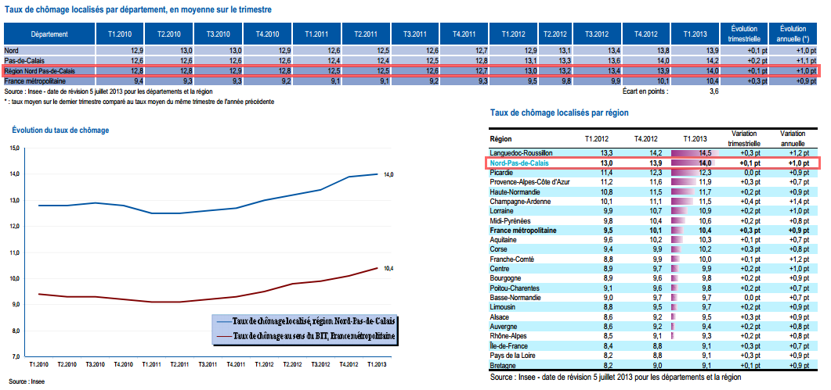
Au 1er trimestre 2013, le taux de chômage de la région Nord - Pas-de-Calais atteint 14,0 % de la population active, en hausse de 0,1 pt en un trimestre. À la même période, le taux de chômage de la France métropolitaine est de 10,4 % (+0,3 pt en un trimestre).
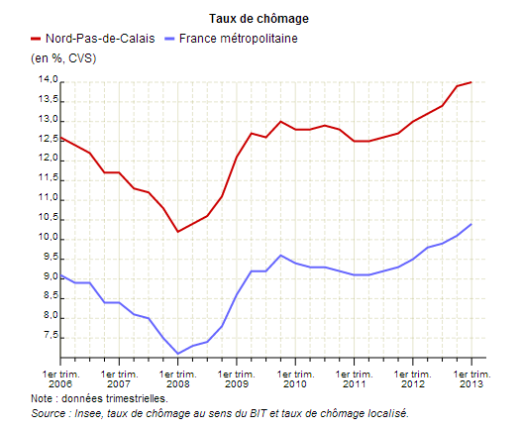
Annexe n°2 :

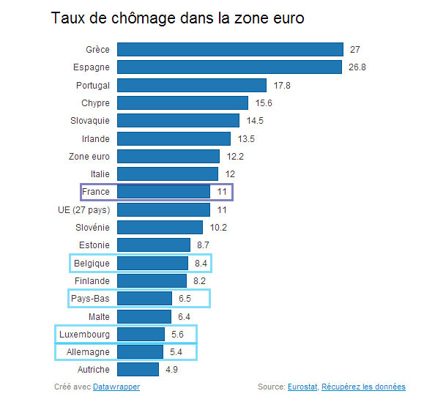
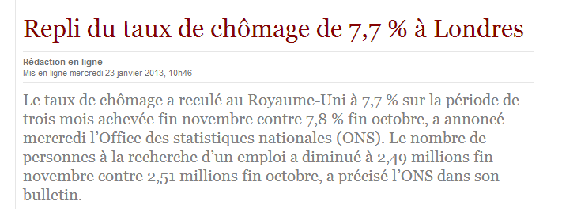

Annexe n° 3 :

Résultats de l’enquête 2013 réalisée entre janvier et mars par 167 grandes écoles membres de la CGE Juin 2013.
Principaux indicateurs : évolutions entre les enquêtes 2012 et 2013.

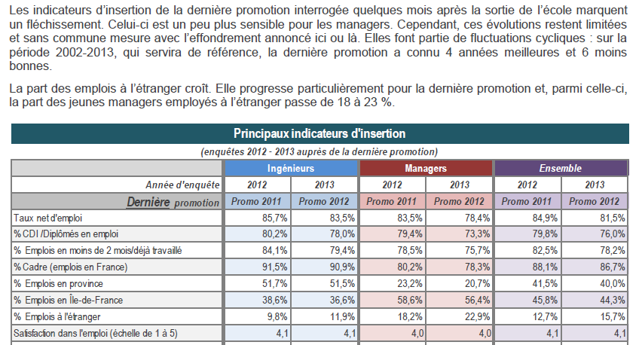

Annexe 4 :
Les résultats de l’Insee face à l’enquête Information et Vie Quotidienne (IVQ)

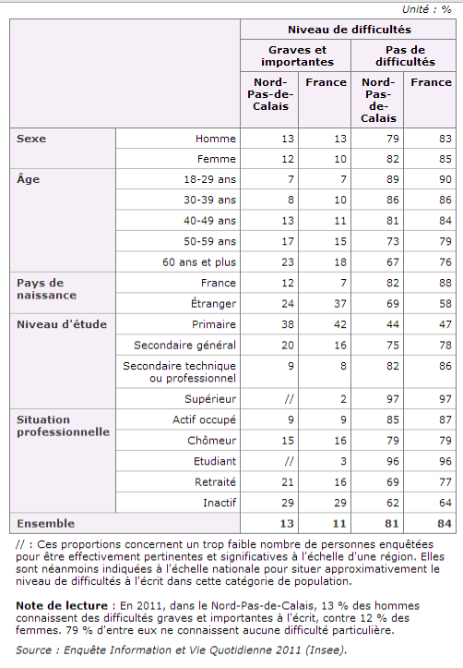

Annexe n° 5 :
L’évolution de l’industrie entre 1978 et 2002

 | 1978 | 2002
Emplois (hors énergie, en milliers) | 5275,7 | 3742,6
Valeur ajoutée (hors énergie, en milliards d’euros) | 148,6 | 243,6
Acier (millions de tonnes) | 22,8 | 20,3
Houille (millions de tonnes) | 19,6 | 1,4
Textiles synthétiques (milliers de tonnes) | 246,5 | 242,5
Automobiles (milliers) | 3621 | 3284
Energie : consommation (millions de tep) | 189,5 | 275,2
Energie : production (en millions de tep) | 46,4 | 135,4

Annexe n° 6 :
Définitions :
- Le taux de chômage : au sens du Bureau international du travail (BIT) est la proportion du nombre de chômeurs au sens du BIT dans la population active au sens du BIT.
- L’analphabétisme : la situation d’analphabétisme concerne des personnes n’ayant jamais été en contact avec un apprentissage de l’écrit. Sont concernées les personnes étrangères ou d’origine étrangère n’ayant jamais eu l’occasion d’apprendre un code écrit dans aucune langue (GPLI, 1995, JM Besse, B.Falaize, F. Andrieux).
Définition de l’UNESCO (1958) : « Une personne est analphabète si elle ne peut à la fois lire et écrire, en le comprenant, un énoncé simple et bref se rapportant à sa vie quotidienne »
- L’Illettrisme : il qualifie la situation de personnes de plus de 16 ans qui, bien qu’ayant été scolarisées en langue française, ne parviennent pas à lire et comprendre un texte portant sur des situations de leur vie quotidienne, et/ou ne parviennent pas à écrire pour transmettre des informations simples.
- L'enquête Information et Vie Quotidienne (IVQ) a pour objectif de mesurer le niveau de compétence de la population adulte à l'écrit, en calcul et en compréhension orale. Le questionnaire est construit autour d'un ensemble d'exercices fondés sur des supports de la vie quotidienne : programme tv, CD de musique, ordonnance médicale...
Réalisée pour la première fois en 2004, l'enquête a été reconduite en 2011 auprès de 14 000 personnes, âgées de 16 à 65 ans et résidant en France métropolitaine, avec l'appui de partenaires publics, des extensions régionales de l'enquête nationale ont été réalisées en Haute-Normandie, Île-de-France, Nord-Pas-de-Calais, Picardie et Provence-Alpes-Côte d'Azur. Ces extensions ont permis de collecter un nombre suffisant de réponses pour assurer la fiabilité des résultats à l'échelle des régions concernées.

Annexe 7 :
Sources :
Source : La documentation française – France : Aménager et développer les territoires
Dossier n°8067 – Janvier/février 2009

Source : http://www.insee.fr/fr/themes/document.asp?reg_id=19&ref_id=19346
Source : http://www.lesoir.be/169812/article/actualite/fil-info/2013-01-23/repli-du-taux-ch%C3%B4mage-77-%C3%A0-londres
Source : http://www.lemonde.fr/economie/article/2013/05/31/le-taux-de-chomage-atteint-un-nouveau-record-dans-la-zone-euro_3421733_3234.html
Source : http://www.nord-pas-de-calais.direccte.gouv.fr/taux-de-chomage-au-1er-trimestre-2013.html
Source : https://www.nordpasdecalais.fr/jcms/c_5323/l-europe-en-nord-pas-de-calais
Source : http://www.maxicours.com/se/fiche/7/2/23227.html/premiere
Source : La documentation française – France : Aménager et développer les territoires
Dossier n°8067 – Janvier/février 2009
Source : Histoire-Géographie – 1ère STG. Edition Belin 2010
Source: http://etudiant.lefigaro.fr/orientation/actus-et-conseils/detail/article/un-jeune-diplome-sur-trois-cherche-un-job-a-l-etranger-1290/

Corrections:
Cause de la forte démographie :
- région catholique → forte natalité = main d’œuvre importante = main d’œuvre bon marché
Causes révolution industrielle :
- dynamisme patronal
Causes de la crise des années 70 :
- pour le textile = développement des pays émergents dans ce secteur (Chine)
- pour le charbon = choix du tout pétrole ; lié au fait que l’exploitation du charbon n’est plus rentable face à la concurrence des pays exportateurs.
Acteurs dynamiques (Etat, ville de Lille…) ont permis de faire face aux différentes crises.
Plan :
I L’espace marqué par une industrialisation séculaire :
A/ des atouts originels (main d’œuvre, patronat dynamique, ressources des sols…)
B/ dominante industrielle en terme d’activités
C/ déjà une capacité à surmonter les épreuves (ex : les 2 guerres mondiales)
II Ayant connu une crise dans les années 70, cette région a su remarquablement bien se reconvertir :
A/ la crise de 70 (textile, charbon…)
B/ le rôle des autorités locales et nationales pour reconvertir l’activité
C/ en profitant de l’atout géographique
III L’espace reste cependant diversifié :
A/ des espaces qui demeurent en crise (CF ancien III)
B/ des espaces reconvertis et dynamiques (ex : le tertiaire)
C/ et une métropole dynamique et européenne = Lille

